Snímač na meranie intenzity UV žiarenia

Obrázok, na ktorom je elektronika, elektrinžinierstvo, súčiastka počítača, súčiastka obvodu

Automaticky generovaný popis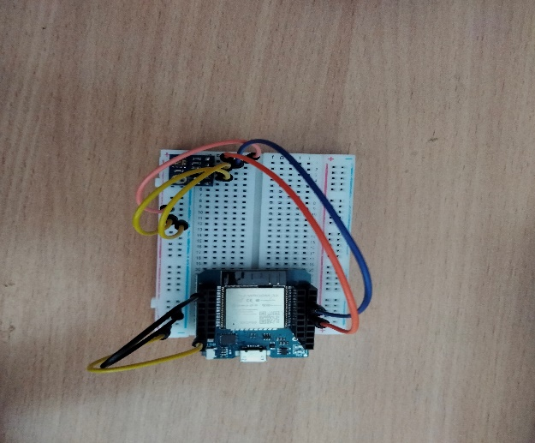

Súčiastky:

1. Breadboard – prepojovacie pole
2. ESP 32 – WEMOS Mini
3. Senzor ML8511
4. Prepájacie drôty
5. Micro USB kábel

Popis celého zapojenia ESP 32 spolu so senzorom: Na breadboard si z ESP 32 vyvedieme napätie 3.3 voltov a ground, čiže zem/ uzemnenie. Na fotke je vidieť, že žltý drôt vychádzajúci z ESP je zapojený do napájania a ten čierny smeruje na uzemnenie. Samotný senzor je zapojený trocha pre niekoho zložitejšie ale funkčne. Z nášho pohľadu z hora to znamená, že napájanie je prvý pin na senzore z prava. Nasledujúci pin senzora prislúcha uzemneniu. Pin senzora, ktorý získava dáta a posiela do ESP, je prepojený modrým drôtom a na ESP je privedený na pin číslo 25. Na posledný pin senzoru sú privedené dve drôty. Jeden, kratší oranžový drôt privádza opäť napájanie a ten druhý je zapojený do ESP na pin 12. Vypisovanie údajov zo senzora je momentálne sprostredkované pomocou sériového monitora v programe Arduino IDE.

Ako funguje vlastne tento senzor?

Tento senzor funguje na princípe dopadajúceho ultrafialového žiarenia. Senzor pracuje s výstupom analógového signálu v súvislosti množstva ultrafialového svetla, ktoré detekuje. Tento senzor detekuje 280-390nm svetla veľmi efektívne

Tu je kód, ktorý mi zabezpečuje funkčnosť a kód je aj dostupný na GitHub

#define UV_PIN 32     // Pin pro ML8511

void setup() {

  Serial.begin(9600);

}

void loop() {

  int uvLevel = analogRead(UV_PIN);

  Serial.print("Úroveň UV: ");

  Serial.print(uvLevel);

  Serial.println(" nm");

  delay(200);

}

Link na GitHub: <https://github.com/daw1ed/UV-index-meter.git>

Výstup zo senzora:

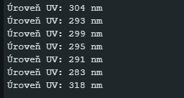

Použité zdroje:

<https://how2electronics.com/uv-index-meter-esp32-uv-sensor-ml8511/>